**¿Cómo van con la gestión de su proyecto diseño de un sitio web?**

Concepto de Backlog

**Backlog:** Corresponde a todas las funcionalidas que su equipo planea entregar de su  
proyecto. Puede crear el backlog agregando funcionalidades como elementos de trabajo (Work Items)   
- CONTROL DE CALIDAD: para validar la calidad que el cliente espera

Conjunto de funcionalidades para el cliente

**Criterios de aceptación:** Característica y **requisitos** para construir el proyecto

Son las funcionalidades y atributos que yo espero que tenga mi proyecto o funcionalidad

**Priorización:** Que es la más importante que se debe considerar para construir el proyecto.

**REQUISITOS: Las características que el cliente necesita en su proyecto**

**Independiente:** Autonomía del requisito, las funcionalidades no deberían depender de otras   
**Negociable:** Sentarnos a realizar un cambio (requisito funcionalidades)  
**Valorable:** El requisito debe generarle valor al cliente (criterio de aceptación)  
**Estimable:** Un requisito debe estar de acuerdo al tiempo del desarrollo  
**Small (pequeño):** Que se puede desarrollar rápido y que genere valor, agregar requisitos   
**Testeable:** Prueba y validaciones

**Sprint**: Es una iteración asociada a rapidez

TERMINOS DE PRIORIZACION:

**TIPOS DE PRIORIZACION:**

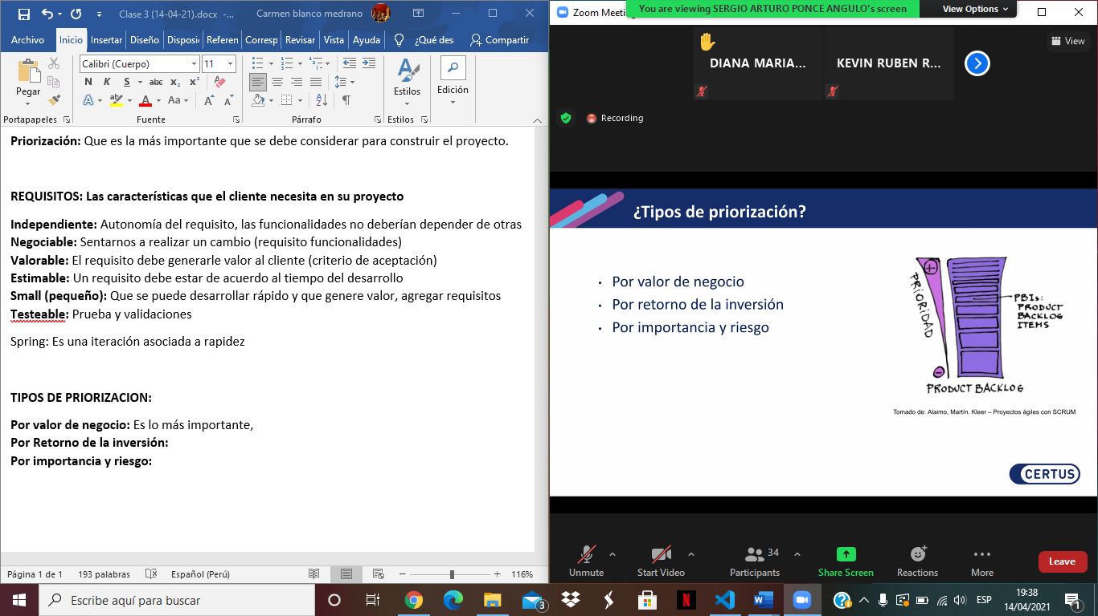

**Por valor de negocio:** Es lo más importante, el valor que le puedes generar al clienta según su objetivo **Por Retorno de la inversión:** entregarlefuncionalidades que le generen dinero lo más pronto posible **Por importancia y riesgo:**

**MOSCOW:**

**M(Must Have) Debe tener  
S(Should have) Debería tener  
C(Could have) Podría tener  
W(Won’t have) no tendrá esta vez**

**CRITERIOS DE ACEPTACIÓN Y DEFINICIÓN DE TERMINADO.**

Los requisitos deben estar lo suficientemente explicados.

**DEFINICIÓN DE TERMINADO:**

Conjunto de características que un requisito debe cumplir para que el equipo de desarrollo puede determinar si ha terminado su implementación:

EJEMPLO:  
Que todos los criterios de aceptación estén terminados y aprobados por el área correspondiente, (analítica, etc).

**Moqups**: Bocetos

**Prototipos**:

**Wireframes:**